Задание для самостоятельной работы
КУЛЬТУРНОЕ НАСЛЕДИЕ ДРЕВНИХ ЦИВИЛИЗАЦИЙ
1. Дайте определение понятий:
а) монотеизм – это …; б) христианство – это …
2. Заполните таблицу «Развитие письменности в древних цивилизациях»:
Цивилизация | Время появления письменности | Особенности развития письменности
Месопотамия
Древний Египет
Древний Китай
Древняя Финикия
Древняя Греция
Древний Рим
3. Заполните таблицу «Научные знания, литература и искусство в Древнем мире»:
Цивилизация | Научные знания | Эпос и литература | Архитектура и скульптура
Месопотамия
Древний Египет
Древний Китай
Древняя Греция
Древний Рим
4. Определите название памятника архитектуры и место его нахождения:
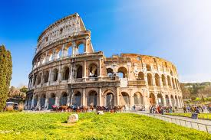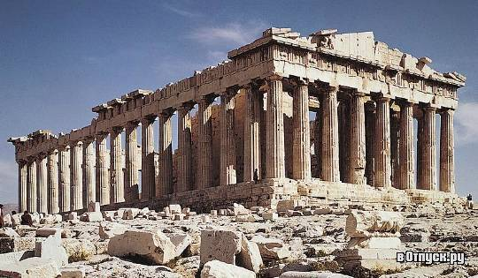
А. Б.
5. Укажите название скульптуры и её автора:
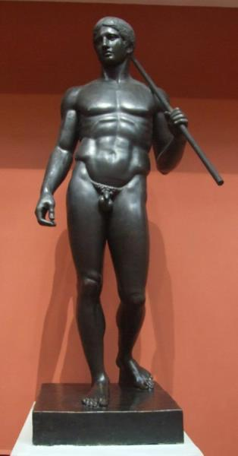 1. 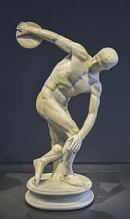 2. 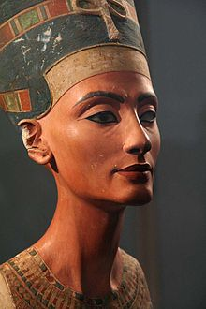 3.

